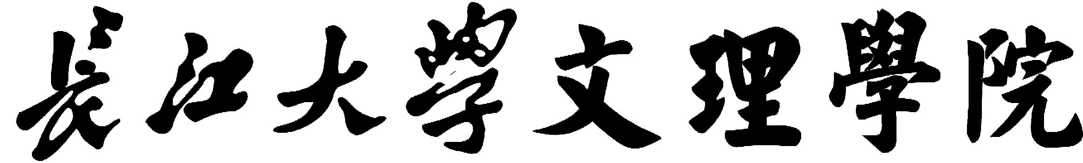

Yangtze University College of Arts and Sciences

毕业论文(设计)

题目名称：青少年童年期心理忽视与共情的关系
题目类型： 毕业论文
学生姓名： 杨小白
院 系： 教育与心理学院
专业班级： 应心5231
指导教师： 李小飞
辅导教师： 按实际填写
时 间： 2026.9.28 至 2027.5.20

Yangtze University College of Arts and Sciences

Graduation Thesis (Design)

Titles：The Relationship between Adolescent Psycho
-logical Neglect and Empathy in Childhood
Type： Graduation Thesis
Student： Yang Xiaobai
Department： College of Education and Psychology
Class： Applied Psychology 5231
Adviser： Li Xiaofei
Tutor：
Time： to
目 录
摘要 Ⅰ
说明：标题的内容按专业论文要求自行设计，目录内标题只需到二级；此页开始数字和字母统一使用新罗马字体，使用模板请删除此文本框。
ABSTRACT Ⅱ
1绪论 1
1.1宋体小四（二级标题）×××× 2
1.2×××××××××××××× 3
2文献综述 4
2.1××××××××××××××× 5
2.2×××××××××××××× 6
2.3×××××××××××××× 7
3研究对象与方法 8
3.1×××××××××××××× 9
3.2×××××××××××××× 10
3.3×××××××××××××× 11
4研究结果 12
4.1×××××××××××××× 13
4.2×××××××××××××× 14
4.3×××××××××××××× 15
5讨论 16
5.1×××××××××××××× 17
5.2×××××××××××××× 18

5.3×××××××××××××× 19
6结论 20
参考文献 21
附 录 22
致 谢 23

摘□要
（黑体三号，居中）
在当今快速发展的社会中，童年时期的心理忽视已变得相当普遍，研究表明，近80%的人声称在童年时期遭受过心理忽视，童年期心理忽视会在个体身心发展的过程中产生滞后效应，并继续对个体的未来发展产生负面影响，在青少年时期，童年时期经历过心理忽视的青少年甚至很难与周围的人建立适合的情感纽带。 (宋体小四、行距22磅)
(空一行)
关键词：关键词1；关键词2；关键词3
（黑体小四） （宋体小四）

ABSTRACT
(Times New Roman体大写加粗三号)
This paper is carried out on the basis of the 211 project-Ssmi-physical simulation system for ship motion control. …… (Times New Roman体小四号)
(空一行)
Key words: motion control; autopilot; neural; GIS
（Times New Roman体加粗小四号） （Times New Roman体小四号）

1×××××××（黑体三号，顶格，段前为0.5行、段后为0.5行）
青少年群体作为心理问题的高发群体，面临着青春期和学业的双重压力。青少年不仅要承受来自家庭的困扰，还有校园人际交往所带来的烦恼。
（宋体小四，正文行间距固定为22磅，字符间距为标准）

1.2×××××××（黑体小三号，顶格，段前为0.5行、段后为0.5行）

1.2.1×××××××（黑体四号，顶格，段前为0.5行、段后为0.5行）

1.普通表示例：
表1-1□Altera 可提供的基本宏功能单元（黑体五号，居中）
类 型 | 描 述（表中内容，楷体五号；数字及字母用Times New Roman体五号）
算术组件 | 包括累加器、加法器、乘法器和LPM算术函数
门 | 包括多路复用器和LPM门函数
I/O组件 | 包括时钟数据恢复（CDR）、锁相环（PLL）、双数据速率（DDR）、千兆位收发器块（GXB）、LVDS收发器和发送器、PLL重新配置和远程更新宏功能模块
存储器 | 包括FIFO Partitioner、RAM和ROM宏功能模块
存储组件 | 存储器、移位寄存器宏模块和LPM存储器函数
（表标题中文黑体五号、数字及字母Time New Roman五号，表内容楷体或Time New Roman体五号）

2.统计表示例：
表3-1□某地1980年不同年龄男性调查者HBsAg阳性率
年龄组（岁） | 调查数 | 阳性数 | 阳性率
0- | 726 | 31 | 4.27%
10- | 1392 | 115 | 8.26%
20- | 735 | 59 | 8.03%
30- | 574 | 57 | 9.93%
40- | 463 | 27 | 5.83%
50- | 232 | 10 | 4.31%
60- | 112 | 4 | 3.57%
合计 | 4234 | 303 | 7.16%

3.图示例：

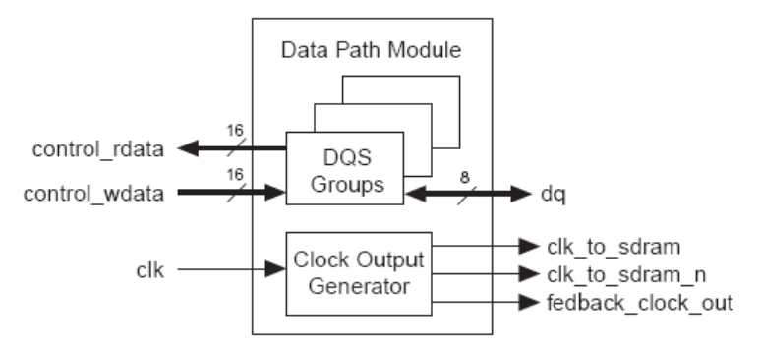

(a)
图1-2□数据通道模块内部结构（黑体五号，居中）

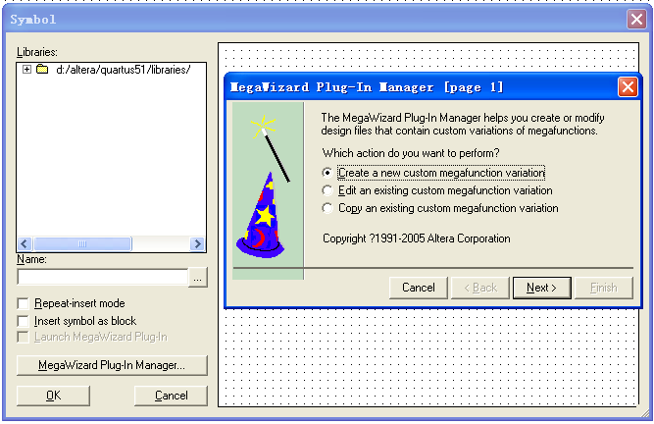

(b)
图2-2□进入Symbol操作界面（黑体五号，居中）
（参考文献在正文结尾空一行，无需另起一页）

参考文献
[1]戴军，袁惠新.膜技术在含油废水处理中的应用[J].膜科学与技术，2002（2）：59-64.
[2]毛侠，孙云.和谐图案的自动生成研究[A].第一届中国情感计算及智能交互学术会议论文集[C].北京：中国科学院自动化研究所，2003（3）：277-279.
[3]王湛.膜分离技术基础[M].北京：化学工业出版社，2000（2）：14-21，30.
[4]张志祥.间断动力系统的随机扰动及其在守恒律方程中的应用[D].北京：北京大学数学学院，1998（5）：15-18.
[5]World Health Organization. Factors regulating the immune response: report of WHO Scientific Group[R]. Geneva: WHO, 1970（3）: 20-25.
[6]河北绿洲生态环境科技有限公司.一种荒漠化地区生态植被综合培育种植方法：中国，01129210.5[P].2001-10-24.
[7]基本规则编写组.GB/T16159-1996,汉语拼音证词法基本规则[S].北京：中国标准出版社，1996（10）:15-18.
[8]毛侠.情感工学破解“舒服之谜”[N].光明日报，2004-04-17（B1）.
[9]陈剑.上博简《民之父母》“而得既塞於四海矣”句解释[EB/OL].简帛研究网站，http://www.bamboosilk.org/Wssf/2003/chenjian03.htm.2003-01-18.
(宋体小四号，行距固定值22磅，两端对齐)

附录
（黑体三号，左对齐）
□□××××××××××××××××××××××××××××××××××××××××××××
（宋体小四号，行距固定值22磅，字符间距

致□谢
（黑体三号，居中）
□□××××××××××××××××××××××××××××××××××××××××××××
（宋体小四号，行距固定值22磅，字符间距为“标准”）

某某某
年 月 日

学 术 声 明
（黑体三号，居中）
本人呈交的毕业论文（设计），是在指导教师的指导下，独立进行研究工作所取得的成果，所有数据、图片资料真实可靠。尽我所知，除文中已经注明引用的内容外，本毕业论文（设计）的研究成果不包含他人享有著作权的内容。对本论文（设计）所涉及的研究工作做出贡献的其他个人和集体，均已在文中以明确的方式标明。本毕业论文（设计）的知识产权归属于长江大学文理学院。
(宋体小四 )

学生签名： 日期：

说明：
1.示例中一个“□”代表一个空格；
2.类似“（黑体小二号，居中）”红色文字是排版说明，正式毕业论文中不能出现上述符号和文字。

